№23. Тема урока: 4a My Birthday! Мой День рождения. Числительные от 1 до 10.
2 класс. Англ. яз. 27.11.20
Цель урока: научить учащихся рассказывать о возрасте и дне рождения, познакомить с числительными от 1 до 10.
Планируемые результаты:
Личностные: принятие и освоение социальной роли обучающегося, развитие мотивов учебной деятельности и формирование личностного смысла учения.
Метапредметные: Коммуникативные: запрашивать и давать необходимую информацию. Регулятивные: принимать и сохранять цели и задачи учебной деятельности, находить средства её осуществления. Познавательные: пользоваться наглядными средствами предъявления материала.
Предметные: Коммуникативные умения (говорение): научиться спрашивать о возрасте и отвечать на вопрос. Коммуникативные умения (аудирование): воспринимать на слух в аудиозаписи и понимать содержание сюжетного диалога, построенного в основном на знакомом языковом материале. Коммуникативные умения (чтение): читать вслух сюжетный диалог, построенный на изученном языковом материале, соблюдая правила произношения и соответствующую интонацию. Языковые средства и навыки оперирования ими (фонетическая сторона речи): соблюдать правило отсутствия ударения на служебных словах. Языковые средства и навыки оперирования ими (лексическая сторона речи): научиться оперировать активной лексикой в соответствии с коммуникативной задачей.
Активная лексика/структуры: числительные от 1 до 10, birthday, candles, happy,
Оборудование, материально-техническое оснащение: компьютер, CD для работы в классе, плакат модуля 1, индивидуальные карточки.
Тип урока: комбинированный урок.
Ход урока
I. Начало урока.
1. Организационно-мотивационный момент.
1. Приветствие.
Учитель и учащиеся приветствуют друг друга:
– Good morning, children! – Good morning, teacher!
2. Речевая зарядка.
Учащиеся поют песню “ABC”, “Phonics song with two words”.
3. Фонетическая зарядка.
1. A black cat sat on a mat and ate a fat rat. 2. Why do you cry Willy?
3. Why do you cry? Why Willy? Why Willy? Why Willy? Why?
4. Father, mother, sister, brother hand in hand with one another. 5. His black pig is very big
II. Основная часть урока.
1. Актуализация накопленного опыта и опорных знаний учащихся.
Учитель проверяет дом. задание, если оно было задано. Озвучивает оценки за контрольную работу.
2. Мотивация учебной деятельности учащихся.
На доске слова и буквы. Учитель предлагает детям расшифровать слово и узнать тему урока.
– I have a letter from Lulu. Here it is. But I don’t understand it. Can you help me?
Ребята, сегодня я получила письмо от Лулу. Вот оно. Она сказала, что здесь зашифрована тема нашего урока. И поможет нам его расшифровать наш алфавит. Только я не знаю, как. Может быть, вы поможете мне?
Дети расшифровывают название темы урока.
2-B 9-I 18-R 20-T 8-H 4-D 1-A 25-Y
(Зашифровано слово: “birthday”): 2, 9, 18, 20, 8, 4, 1, 25
– Right, very good. So, what’s the topic of the lesson?
– What are our aims?
– Правильно, ребята. Так что же – у Лулу сегодня день рождения?
3. Сообщение темы, задач урока.
– Так какая же тема урока у нас? Правильно, День Рождения Лулу. С чем ассоциируется у вас слово День Рождение? (торт, подарок, песня). А как мы можем прийти на День рождения неподготовленными? Мы ведь даже не знаем, сколько девочке лет и как об этом спросить. И как девочку поздравить. Давайте, составим список того, что нам нужно знать, чтобы поздравить Лулу.
– Выучить слова по теме «ДР» – Научиться считать до 10
– Разучить поздравительную песню. – Приготовить подарок.
– By the end of the lesson you will be able to talk about birthday.
– What do we need?
Учащиеся ставят задачи урока.
- to learn new words
- to read and listen texts about birthday
- to talk about fairy tale
– So what will you learn by the end of the lesson? (Ответы учащихся).
Учащиеся ставят задачи урока.
4. Восприятие и усвоение учащимися нового учебного материала.
Ребята, какой же день рождения без цветов?! Так вот на доске вы видите вазу, но она без цветов. За каждое успешно выполненное задание наш букет будет расцветать.
Посмотрите на картинку, чего не хватает на нашем праздничном торте?
– Верно. Свечи по-английски candles (на доске написаны новые слова: candles ; party ; happy ; sad без перевода, учитель показывает картинку и прикрепляет её на доску возле соответствующего слова). Обратите внимание на слово candles. Оно стоит во множественном числе – свечи. Чтобы сказать свеча, надо сказать candle. Так в английском языке с помощью окончания –s образуется множественное число.
– А зачем нужны свечи на торте?
– Ребята, давайте поставим на наш торт свечи и посчитаем их по-английски.
– Что же нам тогда делать?
– OK. Listen to me and repeat after me. (изучение числительных 1-10). Учитель показывает карточки с цифрами.
– Ребята, у вас на столе лежат карточки с цифрами. Теперь, поднимайте ту цифру, которую услышите и повторяйте за мной (1,3,5,7,9).
– Молодцы, ребята. В нашей вазе расцветает цветок.
– Ребята, посмотрите ещё раз внимательно на картинку на доске.
– А к вам приходят гости на день рождения? Конечно мы приглашаем своих друзей, накрываем на стол и устраиваем вечеринку – Party
– Repeat after me all together, please. Учитель показывает картинку и прикрепляет её на доску возле слова.
– Какое же у вас настроение, когда начинается вечеринка и приходят гости? You are quite right. Весёлый, счастливый по-английски – Happy. Repeat after me. Учитель показывает картинку и прикрепляет её на доску возле слова)
– А какое же у вас настроение, когда вечеринка заканчивается и гости уходят? You are quite right. Грустный по-английски sad. Repeat all together, please. Учитель показывает картинку и прикрепляет её на доску возле слова)
– Ребята, взгляните на доску. Совершенно верно. Мы узнали значения всех новых слов. Let's read these words all together. Very good, thank you.
4. Физкультминутка.
Дети поют песенку Head, shoulders, knees and toes.
5. Применение учащимися знаний и действий в стандартных условиях с целью усвоения навыков (тренировочные упражнения).
Упр. 1, стр. 46.
– Давайте проверим, насколько хорошо вы усвоили слова. Соедините подписи с картинками
Молодцы ребята, мы с вами выучили слова и в нашей вазе расцветает цветок.
Теперь давайте научимся, как спросить, сколько Лулу лет, когда мы окажемся на ее вечеринке – birthday party.
В этом нам поможет вопрос How old are you? Все вместе!
– Repeat after me all together, please: “How old are you?”
Упр.2 стр.44
Давайте разобьемся на пары и спросим друг у друга, сколько вам лет. В этом нам помогут те цифры, которые у вас остались от прошлого упражнения. Какой вопрос нам поможет спросить, сколько человеку лет? Правильно – How old are you?
6. Творческий перенос знаний и навыков в новые условия с целью формирования умений (творческие упражнения).
Упр. 3, стр. 45
Просмотр, прослушивание и чтение диалога. Учитель просит детей ответить на вопросы о том, что они видят на картинках, иллюстрирующих диалог. Например, показывая на Лулу на первой картинке, учитель спрашивает: Who's this? Is she happy or sad?
Учитель проверяет, как учащиеся поняли текст. Дети слушают аудио и смотрят на картинки, иллюстрирующие диалог. Дети слушают и повторяют в паузах.
III. Окончание урока
7. Анализ достижений учащихся.
– Что мы сегодня узнали на уроке о дне рождения?
– Ответили ли мы на главный вопрос урока?
– Ребята, у вас на партах есть пустые цветочки. Закрасьте каждый лепесток на столько, насколько успешно вы справились с заданием. А по центру выразите свое настроение – грустную или веселую улыбку и прикрепите к доске.
8. Итоги урока.
Учитель оценивает деятельность учащихся на уроке.
– That’s all for today.
– Well done, pupils.
– Today, everybody was active. But … were very active. Your marks are ... (Молодцы, ребята. Сегодня все были активными. Но … очень были активными. Ваши оценки …
Заканчивая урок, учитель говорит: Goodbye, children! Дети отвечают: Goodbye! (Ольга Юрьевна)!



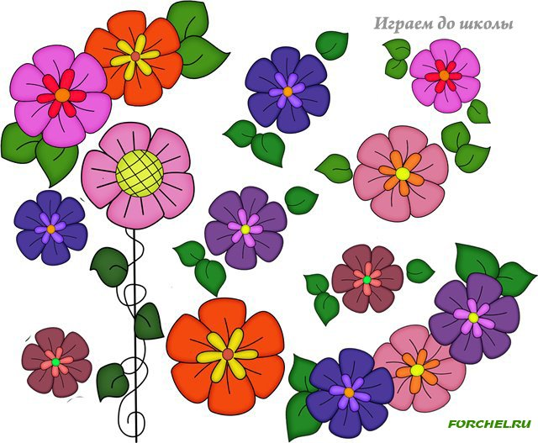



1 | 2 | 3 | 4 | 5
6 | 7 | 8 | 9 | 10
1 | 2 | 3 | 4 | 5
6 | 7 | 8 | 9 | 10
1 | 2 | 3 | 4 | 5
6 | 7 | 8 | 9 | 10
1 | 2 | 3 | 4 | 5
6 | 7 | 8 | 9 | 10
1 | 2 | 3 | 4 | 5
6 | 7 | 8 | 9 | 10




